**СВЕДЕНИЯ**

**о количестве обращений по поводу присасывания клещей в разрезе административных территорий**

**за 01.09.2024 – 30.09.2024г**

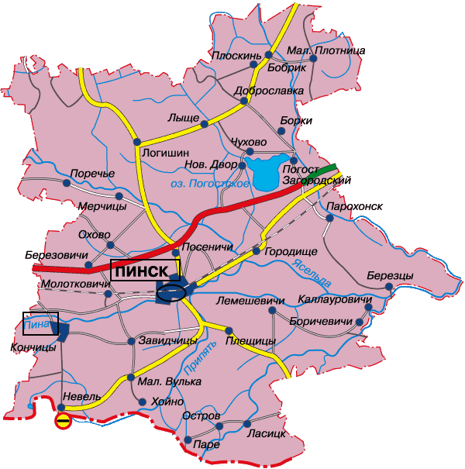

**ПИНСК-1**

**Информация**

**о количестве обращений по поводу укусов клещей за период c 01.09.2024г. по 30.09.2024г.**

|  |  |
| --- | --- |
| **Административная территория, на которой предположительно произошло присасывание клеща** | **Количество случаев** |
| **Пинск** | 1 |
| Ивацевичский район | 1 |

В течение последних лет численность иксодовых клещей сохраняется на высоком уровне. Ситуация продолжает оставаться напряженной и нестабильной и напрямую зависит от климатических факторов. Клещи не любят жару, поэтому сентябрьская прохлада вызывает у них вторую волну активности, которая может продлиться до ноября, о чем свидетельствуют данные энтомологических наблюдений. Первые иксодовые клещи в природе обнаружены – 14 февраля 2024 года. Первое обращение с укусом – 05 марта 2024 года. За сентябрь месяц лабораторным отделом Пинского зонального ЦГиЭ было обследовано медотом ПЦР 4 клеща, из них 3 положительных на Лайм боррелиоз, анаплазмоз и эрлихиоз.

Что надо знать о клещах?

Размеры голодного клеща всего 2-3 мм в длину (похож на льняное семечко). Тело коричневого или красного цвета, половину брюшка закрывает темный щит, имеет четыре пары ног. Активны клещи с марта по ноябрь.

Клещ – лесной житель, ему нужны кустарники, поляны и просеки, высокая трава. Излюбленные места обитания – лесная подстилка, умеренно затененные и влажные места (обочины дорог, овраги), заросшие травой территории вдоль лесных опушек и дорожек. Однако в последнее время клещи все чаще встречаются в населенных пунктах и садово–огородных участках, парках, зонах отдыха и лесопарках.

Как происходит заражение клещевыми инфекциями?

Возбудители клещевых инфекций проникают в организм человека:

* при присасывании зараженного клеща;
* через микротравмы на коже при снятии клеща незащищенными руками или случайном раздавливании, при попадании на конъюнктиву глаза;
* вирус клещевого энцефалита может передаваться при употреблении в пищу некипяченого козьего молока или продуктов его переработки.
* помимо возбудителей клещевого энцефалита и Лайм-боррелиоза в клещах, собранных на территории Пинского региона, в ГУ «РНПЦЭиМ» выявлены другие опасные для человека возбудители инфекционных заболеваний: гранулоцитарного анаплазмоза, моноцитарного эрлихиоза, клещевого риккетсиоза, бабезиоза (пироплазмоза) человека, туляремии, бартонеллеза.

Как защитить себя от нападения клещей?

С наступлением теплых дней, после зимней спячкипроснулисьи активизировались иксодовые клещи. Первыми на себе отбивали клещевые атаки наши домашние питомцы. Одновременно регистрировались нападения клещей на людей. Чтобы избежать укусов клещами, при  работе на дачных участках, на пикниках и выездах на природу, сбора даров леса, необходимо быть предельно осторожными, соблюдать следующие правила поведения на территории природных очагов клещевых инфекций, уделять особое внимание индивидуальной защите.

Специалисты Пинского зонального ЦГиЭ

убедительно напоминают:

- одевайте, одежду, максимально прикрывающую участки тела, желательно светлых тонов (чтобы легче заметить клеща);

- проводите само - и взаимоосмотры тела каждые 2 часа;

- для отпугивания клещей используйте репелленты, которые можно купить в аптеках или магазинах, на них должно быть указано, что они эффективны против клещей;

- для отдыха в лесу выбирайте сухие сосновые леса, без кустарников можжевельника или поляны, лишенные растительности;

- во время прогулок коляску с ребенком желательно ставить вдали от кустарников и деревьев;

- проводите мероприятия по борьбе с мышевидными грызунами (переносчиками клещей) на своем частном подворье, дачном участке, убирайте бытовой мусор, скашивайте траву.

Алгоритм действий при укусе клеща:

**Если все же клещ присосался, его необходимо немедленно удалить в лесу или дома:**

1. Можно воспользоваться обычным пинцетом.

2. Голыми пальцами клеща брать нельзя, оберните его чистым бинтом (марлей) или другой тканью.

3. Чтобы извлечь клеща правильно, необходимо брать насекомое как можно ближе к головке, точнее к хоботку.

4. Постарайтесь сначала немного раскачать клеща, повернув его вправо-влево несколько раз, а лучше выдернуть, выкрутив против часовой стрелки. Держать клеща в этот момент нужно строго перпендикулярно телу. Если насекомое выдернуть резко, не раскачивая, вероятность его разрыва очень велика.

5. Вытаскивайте насекомое очень аккуратно, постарайтесь не раздавить и не оставить его части в теле, особенно хоботок. Обычно именно он сильно и глубоко укрепляется в теле.

6. Можно с помощью петли крепкой нитки. Накиньте петлю и захватите насекомое как можно ближе к коже. Аккуратно, пошатывая в стороны, потяните клеща.

6. Место укуса обязательно продезинфицируйте йодом или другим спиртосодержащим раствором.

7. После удаления насекомого тщательно вымойте руки с мылом, место укуса обработайте спиртосодержащим средством.

8. Если самостоятельно извлечь насекомое не получилось, обязательно обратитесь в травмопункт.

**После укуса клеща необходимо обратиться в кабинет инфекционных заболеваний поликлиники по месту жительства или к участковому терапевту.**

Где можно исследовать клеща?

Куда обращаться?

Удаленного клеща, при желании, можно исследовать в Пинском зональном центре гигиены и эпидемиологии. На платной основе проводятся исследования на наличие возбудителей клещевого энцефалита, болезни Лайма, анаплазмоза, эрлихиоза методом ПЦР. Стоимость исследования на 01.07.2024г. - **46р. 84** **коп.**

Приём клещей и выдача результатов осуществляется в лаборатории Пинского зонального ЦГиЭ (по адресу г. Пинск ул. Кустарная, 21, кабинет №1).

**Режим работы:**

- понедельник - пятница с 8.00 до 16.00 (обеденный перерыв с 13.00 до 14.00 ч.)

-выходные дни - суббота, воскресенье и праздничные дни. Телефон: 62-79-69.

**Оплата услуги** проводится  в кабинете № 1 лабораторного отдела ул. Кустарная, 21 при оформлении заявления, договора, после выставления счета специалистами лабораторного отдела.

 Оплата услуги через систему «Расчет» (ЕРИП) или в ближайшем отделении ОАО “Белагропромбанк“

    Для проведения платежа необходимо:

1. выбрать пункт **«Система «Расчет» (ЕРИП)**→ **Сервис E-Pos**(первый в дереве),
2. в дополнительных реквизитах указать код 13417-1-1
3. в обязательном порядке указать ФИО!!!
4. ввести сумму для оплаты
5. проверить корректность информации.
6. совершить платеж.

*Для отдельных категорий граждан предусмотрены скидки в размере 30 % от сформированных тарифов. Данные скидки предусмотрены:**инвалидам I и II групп; беременным женщинам; детям в возрасте до 15 лет (при предоставлении документа, подтверждающего возраст); инвалидам, участникам Великой Отечественной войны, боевых действий на территории других государств, граждан, пострадавших от катастрофы на Чернобыльской АЭС, других радиационных аварий (при предоставлении документа, подтверждающего право на льготное получение услуг (копия удостоверения участника ВОВ, инвалида и т.д.). Стоимость исследования клещей на наличие возбудителей Лайм боррелиоза для отдельных категорий граждан с учетом скидки* **36р.06коп.**

*На бесплатной основе проводятся лабораторные исследования клещей, снятых с лиц:*

*- имеющих медицинские противопоказания к приему лекарственных средств, предназначенных для профилактики клещевых инфекций, по направлению организаций здравоохранения;*

*- снятых с детей, находящихся в санаториях и оздоровительных учреждениях, а также с детей из учреждений для детей сирот и оставшихся без попечения родителей - по направлению медицинских работников данных учреждений.*